**1.5.- Ciclo del pedido**

Instalamos los módulos:

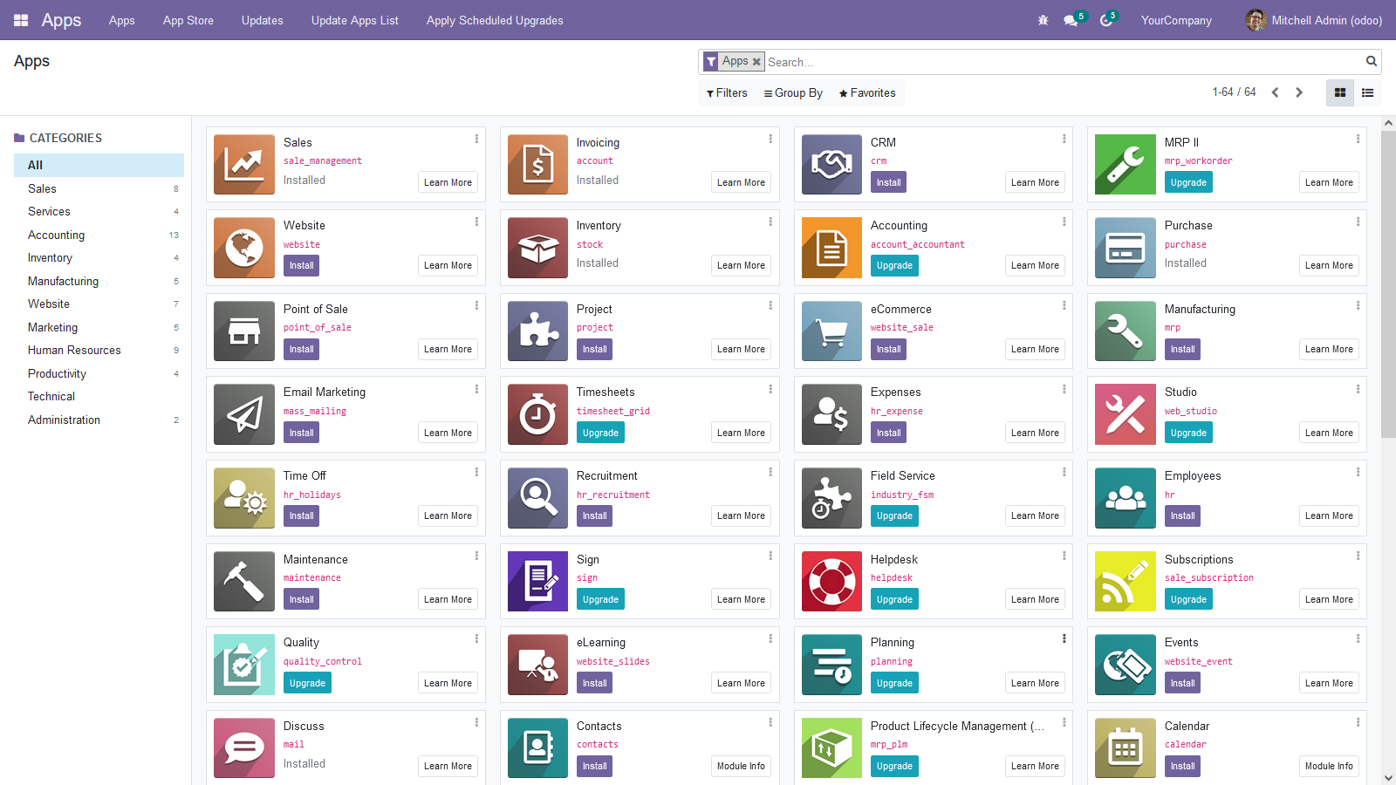

Para generar un pedido de compra, vamos al apartado compras y hacemos click en crear:

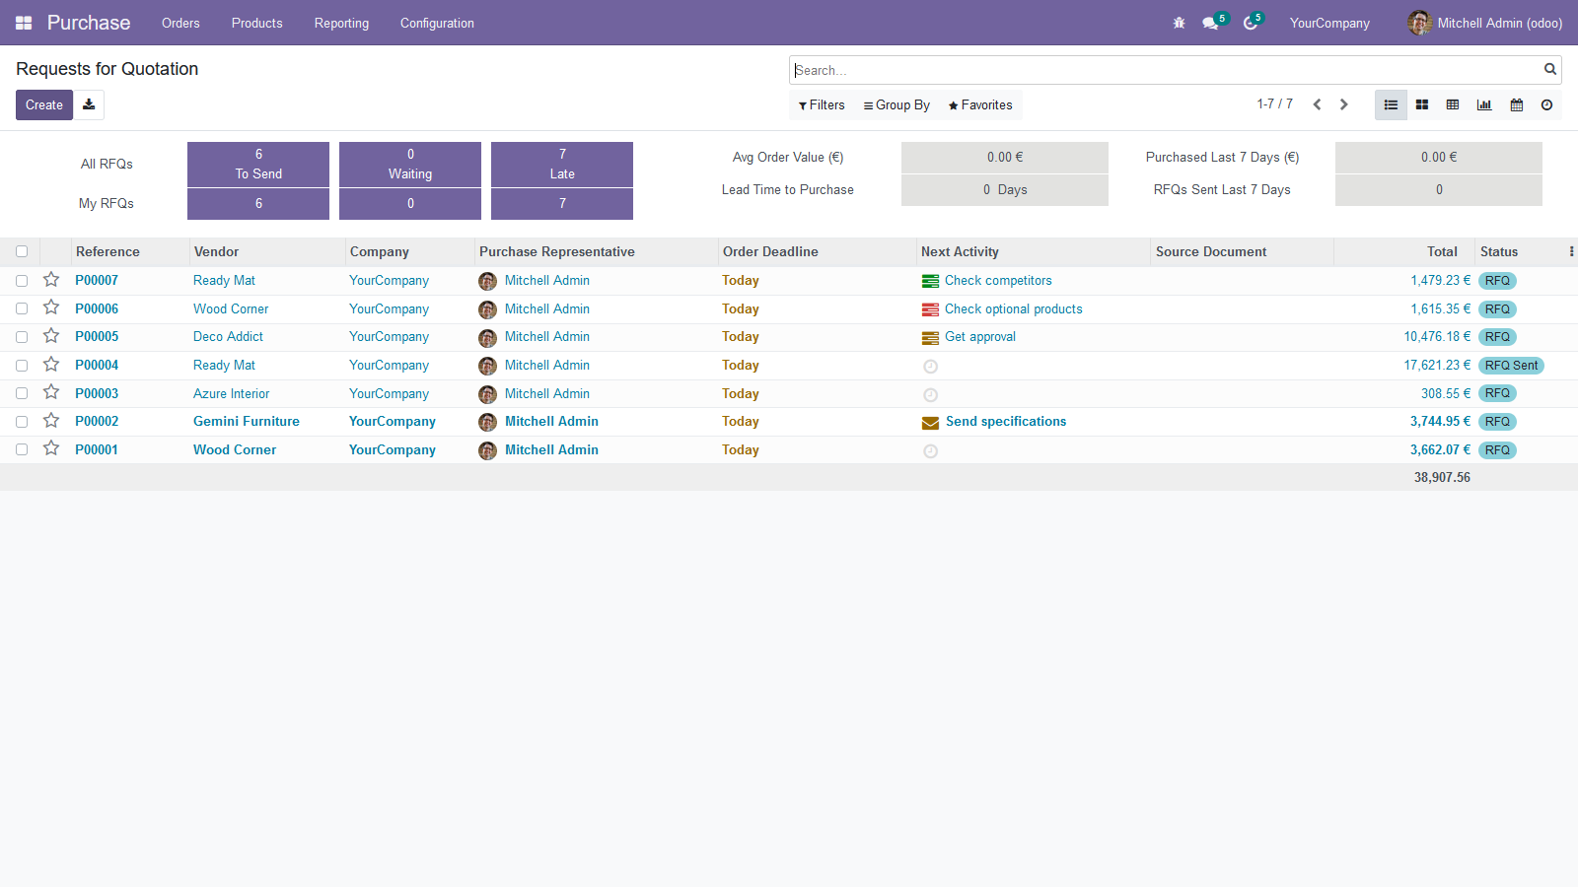

Llenamos la ficha con los productos y hacemos click en guardar:

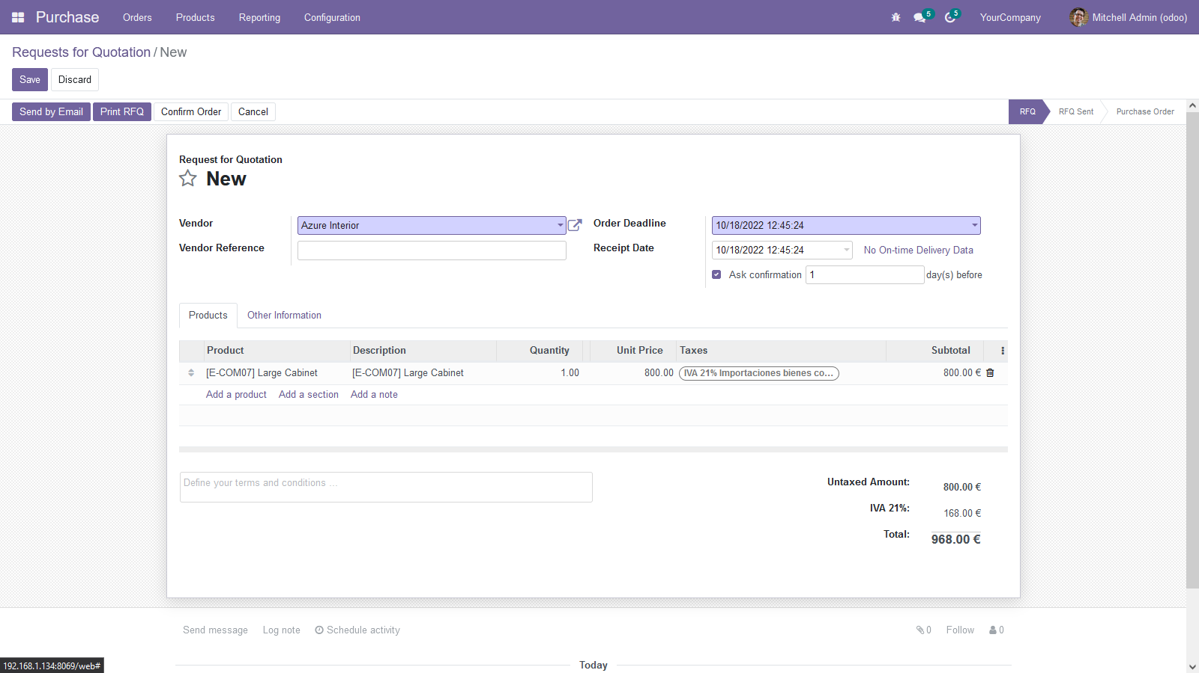

Nos saldrá el resumen del pedido, le damos a confirmar:

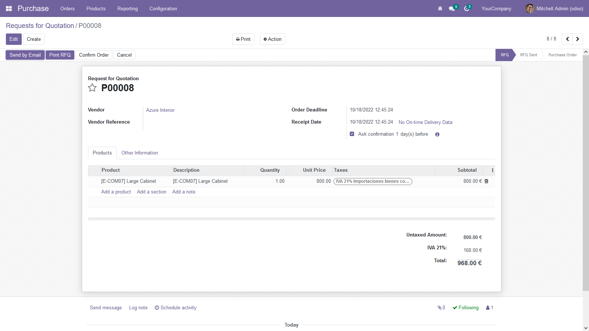

En el apartado inventario nos saldrá que hay un producto para recibir:

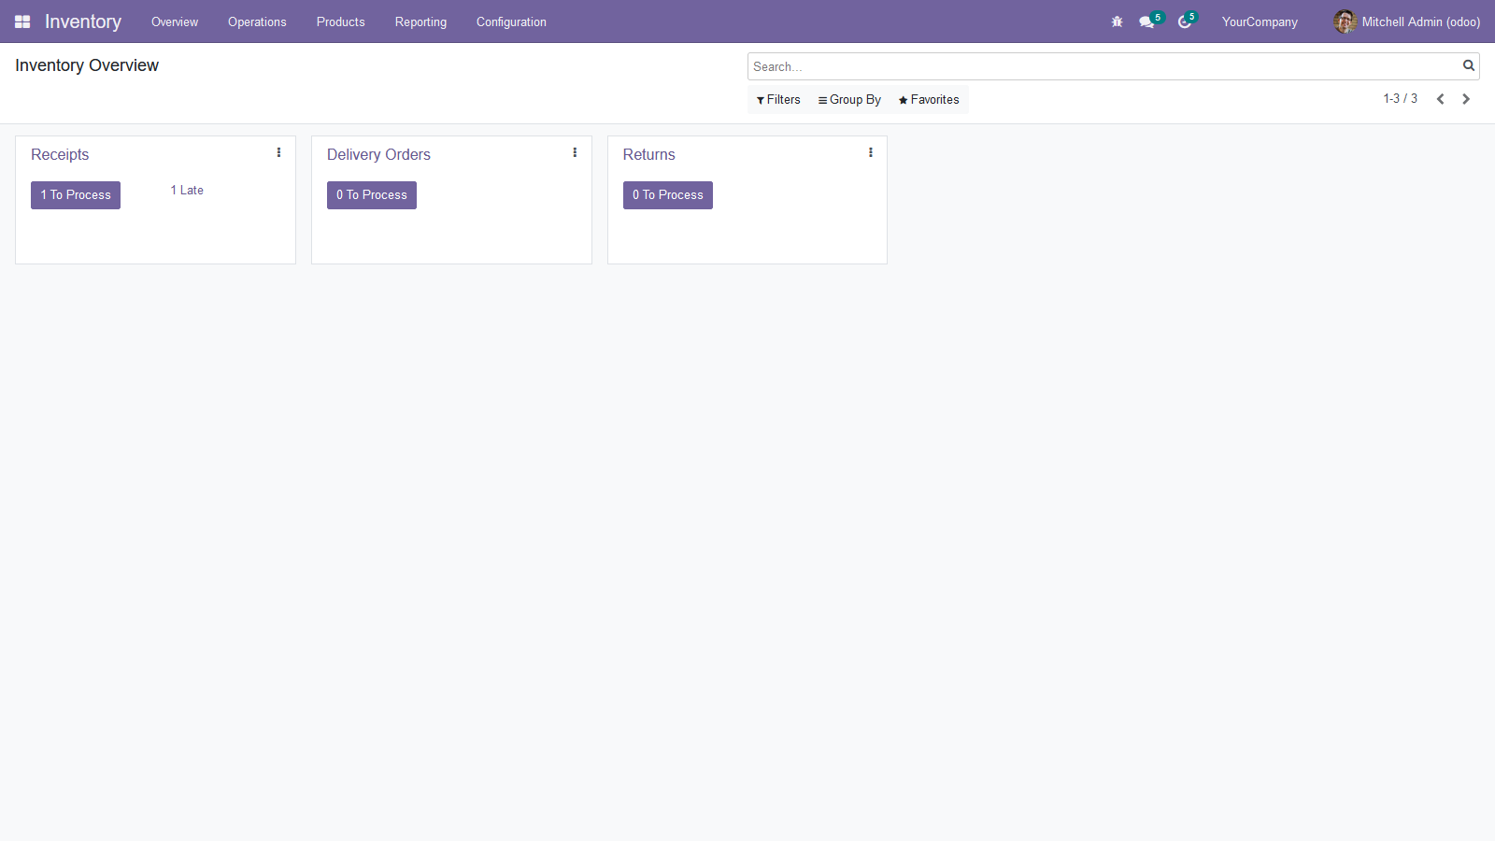

Seleccionamos el pedido y le damos a validar:

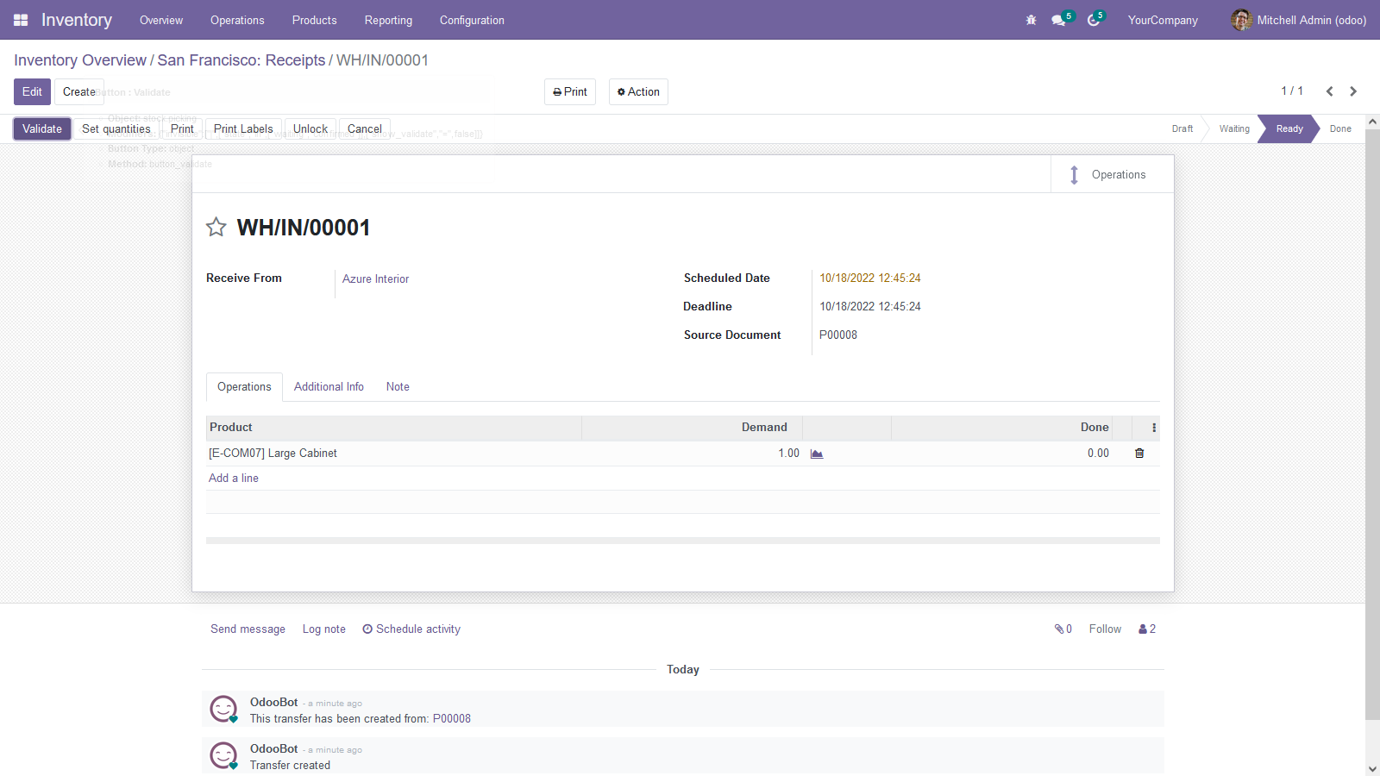

Ahora el producto se habrá añadido al inventario:

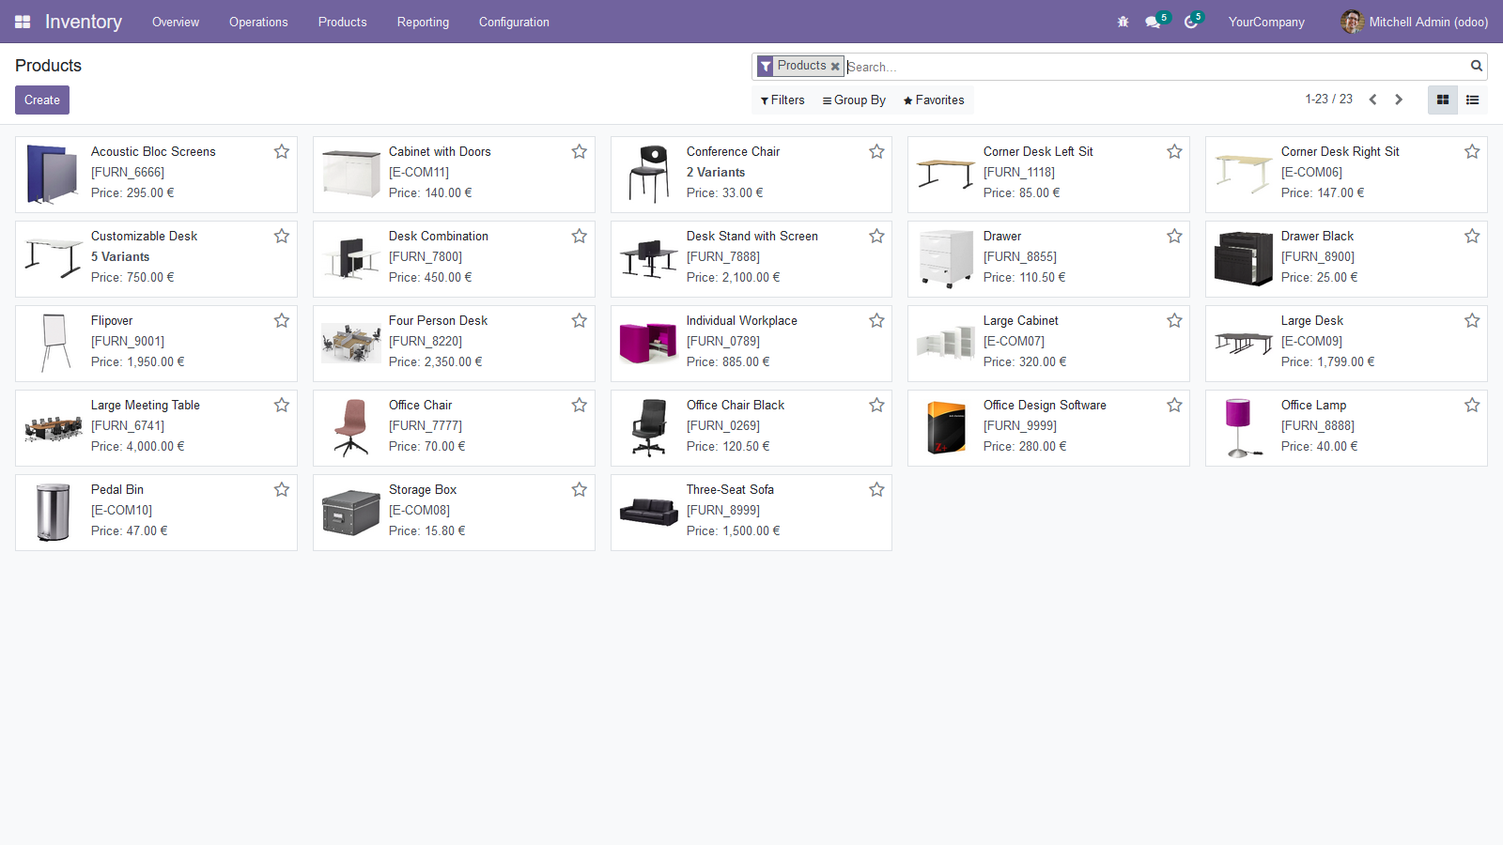

Para generar un presupuesto a un cliente, vamos a ventas y hacemos clic en crear:

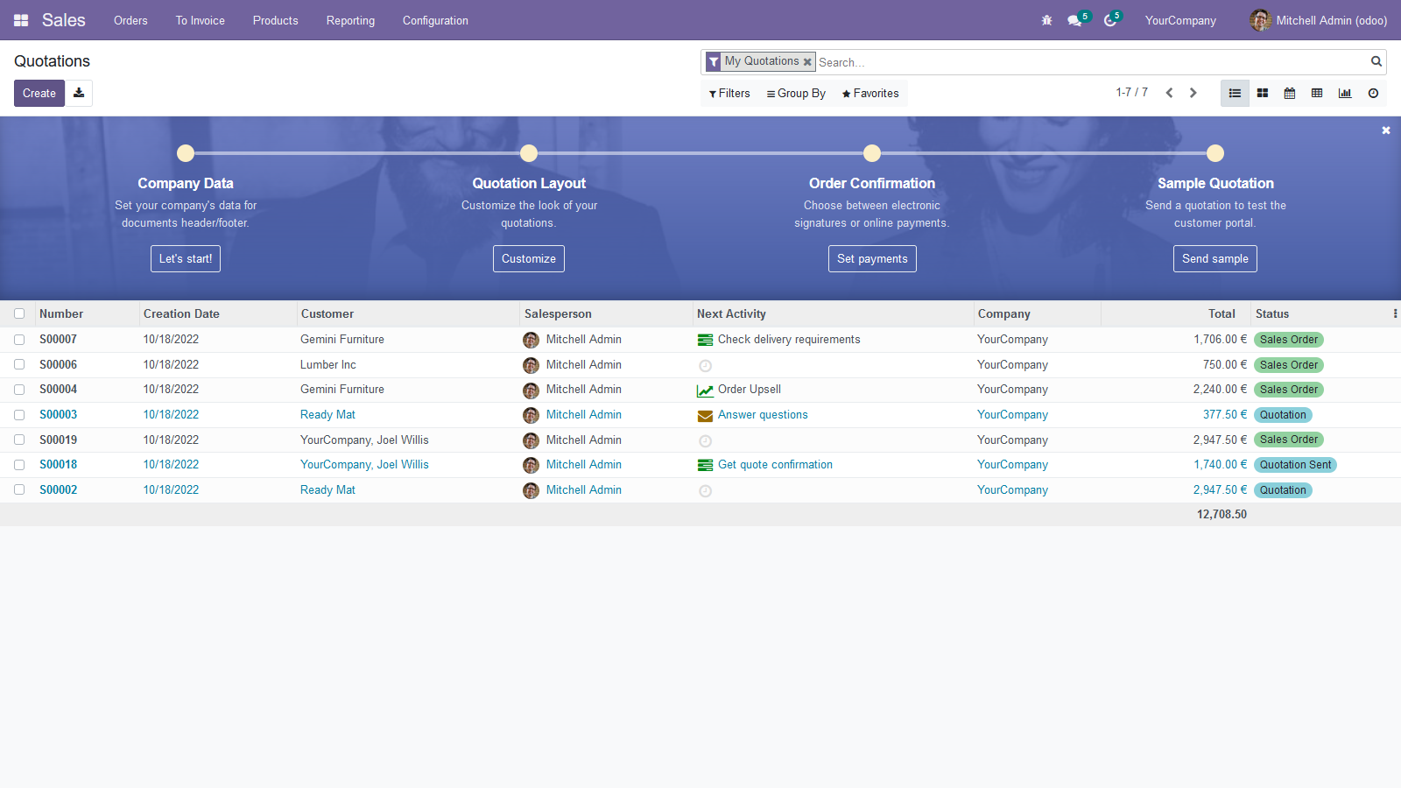

Rellenamos los datos de la ficha, guardamos y confirmamos:

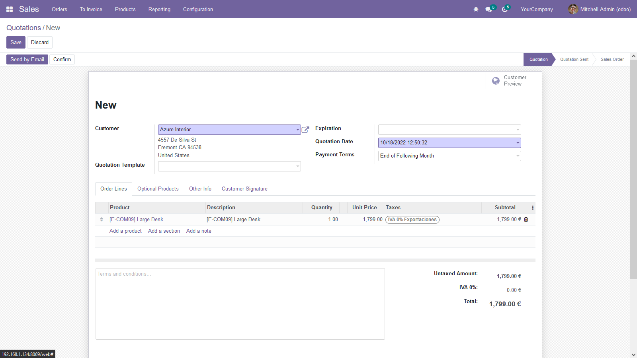

Convertir el presupuesto en pedido, vamos a ventas, seleccionamos el presupuesto y le damos a crear pedido:

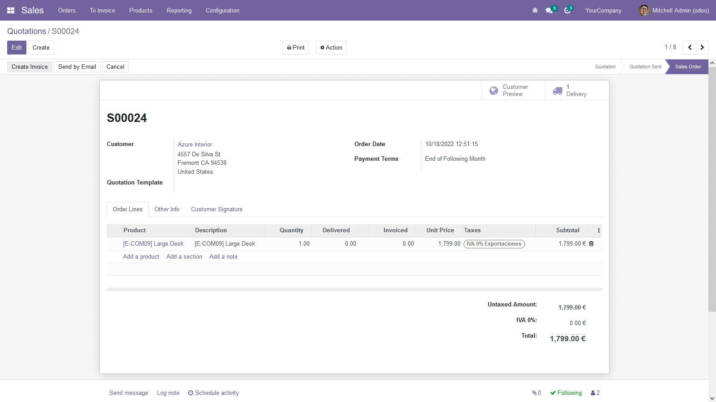

Hacemos click en el camión que hay arriba a la derecha:

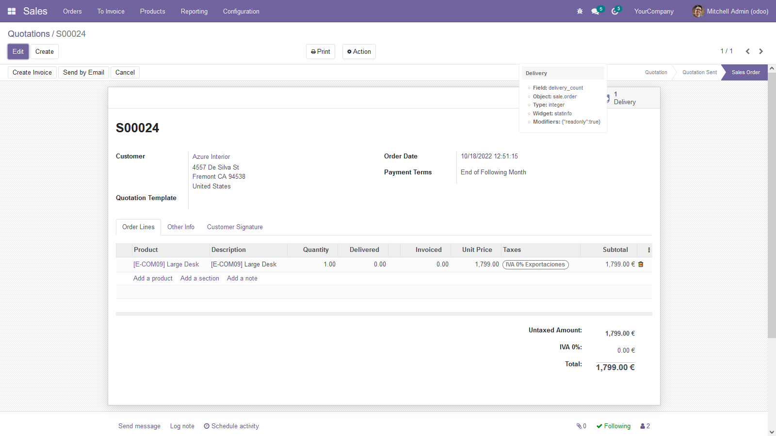

Nos saldrá esta ventana para validar:

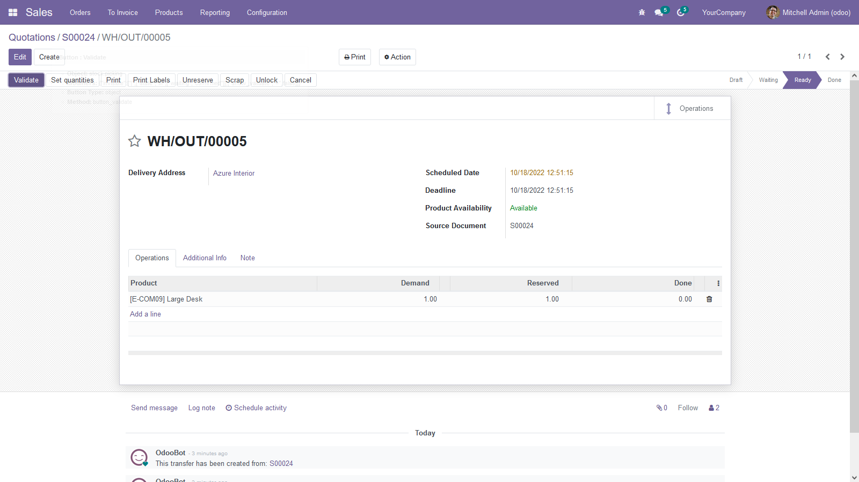

Ahora el estatus habrá cambiado a pedido:

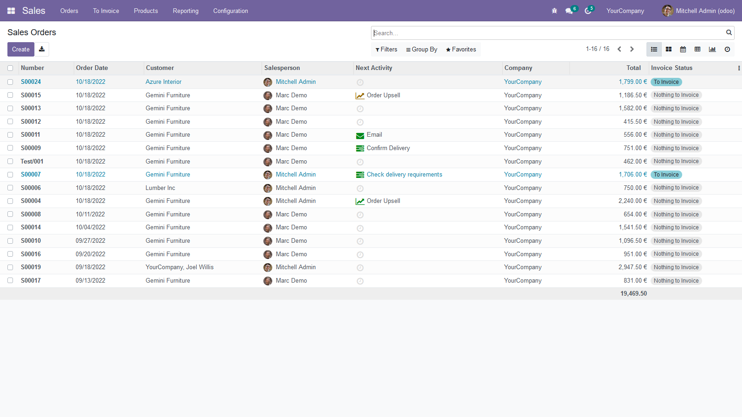

Enviar el pedido al cliente (módulo de inventario).

No me sale este apartado.

Cobrar la factura y cerrado todo el ciclo (módulo de facturación):

Estará en el módulo de facturación como pendiente de pago, registramos el pago:

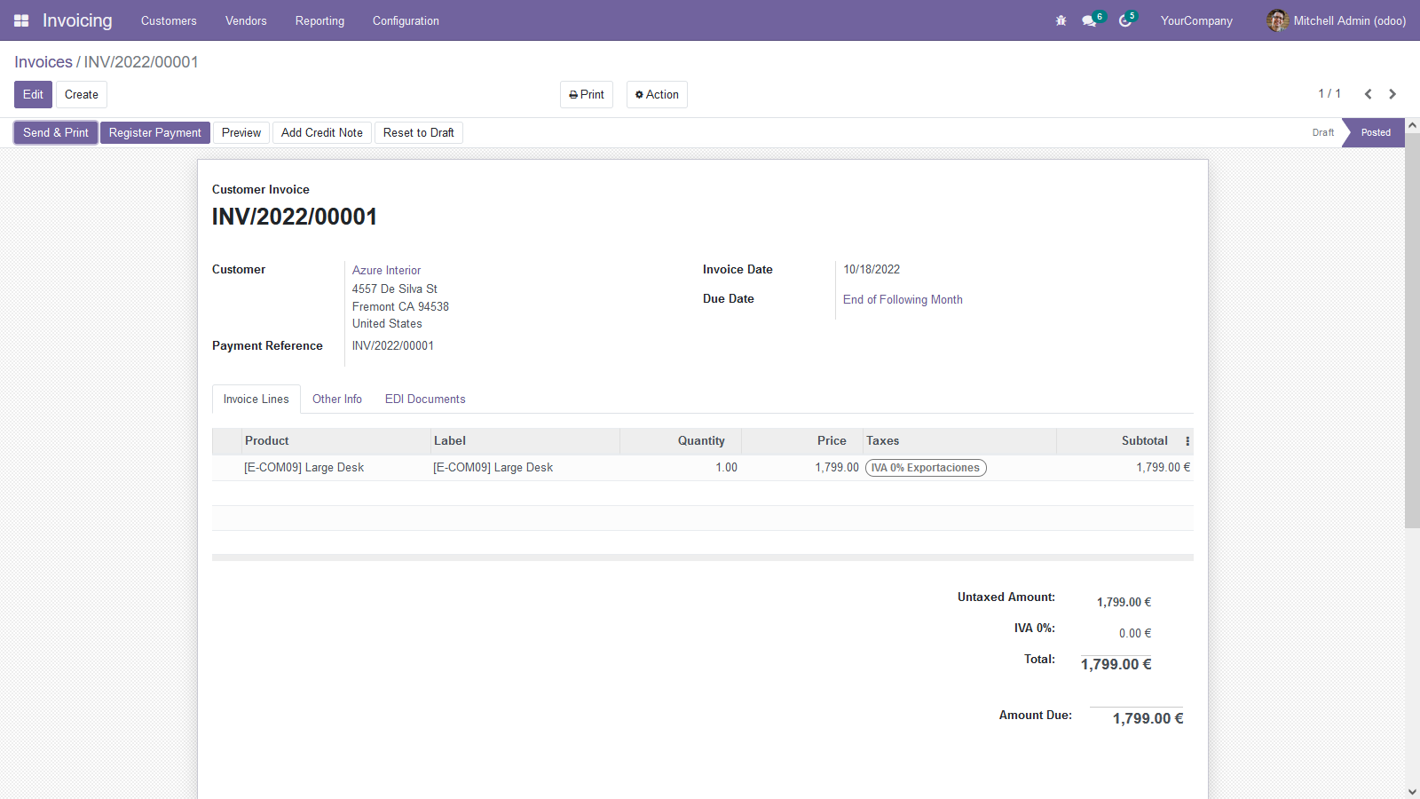

Ahora nos saldrá como pagado:

